Guide simplifié (FALC)
Projet INCLUEDO – Escape game

Présentation du jeu

Le jeu est réalisé par une équipe pluridisciplinaire.

Il faut 6 joueurs pour jouer à une partie.

Il vise à sensibiliser sur le handicap.

Les joueurs portent des accessoires pour simuler des handicaps.

Les joueurs discutent après le jeu pour réfléchir sur les simulations des handicaps.

Les joueurs apprennent des informations importantes sur le handicap.

Le handicap, c’est quoi ?

Le handicap est défini en France par la Loi Handicap (février 2005).

Une personne handicapée n’est pas capable de faire certaines choses, parce que c’est difficile pour elle.

Il existe plusieurs types de handicap.

Il y a des types de handicaps qui sont visibles et d’autres qui ne sont pas visibles.

80% dans handicaps ne sont pas visibles.

Les personnes en situation de handicap ont besoin d’aide au quotidien parce que certaines choses de la vie sont plus difficiles pour elles.

Par exemple, une personne qui a des difficultés pour lire peut avoir du mal pour comprendre un texte difficile.
Ou une personne qui n’a pas de jambes ne peut pas marcher.

Le handicap affecte tout au long de la vie.

Il est possible de mettre en place des aides pour rendre la vie plus facile pour les personnes en situation de handicap.

Le jeu INCLUEDO fait apprendre aux joueurs comment aider les personnes en situation de handicap.

Les différentes formes du handicap

Les handicaps sont répartis en plusieurs catégories.

- Le handicap moteur

Si vous avez un handicap moteur, vous avez une limitation physique.

C’est plus difficile pour vous de vous déplacer ou de saisir des objets par exemple.

- Le handicap mental

Si vous avez un handicap mental, vous avez une maladie mentale avérée.

C’est plus difficile pour vous de faire des choses ou d’avoir des relations sociales.

- Le handicap intellectuel

Si vous avez un handicap intellectuel, c’est plus difficile pour vous de comprendre les choses,

et d’apprendre de nouvelles choses que pour les autres personnes.

- Le handicap sensoriel

Si vous avez un handicap sensoriel, vous percevez le monde différemment.

Par exemple, votre vue fonctionne moins bien ou vous n’entendez pas tous les bruits autour de vous.

- Les maladies invalidantes

Si vous avez une maladie invalidante, vous avez des symptômes qui abiment votre santé.

Par exemple, vous avez des problèmes aux poumons ou un cancer.

Attention au handicap !

Il y a beaucoup d’idées fausses sur le handicap.

La majorité des handicaps ne sont pas visibles.

La majorité des handicaps arrive après l’âge de 15 ans.

Pas beaucoup de personnes en situation de handicap utilisent un fauteuil roulant.
5% des personnes en situation de handicap utilisent un fauteuil roulant.

Pas beaucoup de handicap nécessite de modifier son poste de travail.

Les personnes en situation de handicap travaillent autant que les personnes qui n’ont pas de handicap.

Les personnes avec un handicap mental ne sont pas plus dangereuses que les personnes qui n’ont pas de handicap mental.

Mots pour parler du handicap

- PSH = Personne en situation de handicap

- RQTH : La Reconnaissance en Qualité de Travailleur Handicapée

- MDPH = Maison Départementale des Personnes Handicapées

Livret informationnel
Projet INCLUEDO – Escape game

Jouer à des serious games pour mieux comprendre ce que les personnes en situations de handicap vivent au quotidien.

Présentation du projet

Ce livret informationnel est un complément du jeu auquel vous venez de jouer. Alors que le serious game est conçu pour déclencher des ressentis pour mieux se mettre à la place d’une personne en situation de handicap, les pages qui suivent apportent des informations supplémentaires afin d’approfondir vos connaissances sur le sujet.

Le Projet INCLUEDO nourrit l’ambition de se servir du ludique pour sensibiliser au handicap à travers l’utilisation de serious games. Là où son approche est innovante et inédite, c’est qu’il mobilise deux jeux aux formats différents pour que leurs caractéristiques spécifiques touchent de façons différentes les joueurs. Et ainsi, potentiellement, augmenter les effets de la sensibilisation au handicap sur du long terme. Alors que le premier jeu se destine à être un jeu vidéo pour les étudiants, le second est un escape game conçu pour les personnels de l’université de Bordeaux. Les jeux étant réalisés par la même équipe pluridisciplinaire, des aménagements et des tests ont été fait pour que, in fine, ces serious games soient applicables pour toutes les populations universitaires.

Remerciements

Reprendre la diapositive des remerciements du briefing (voir avec Jeanne)

Le projet INCLUEDO est coordonné et dirigé par :
- Chef de projet : Eric Dugas, Chargé de mission handicap et professeur en sciences de l’éducation à l’Université de Bordeaux ;
- Cheffe de projet : Jeanne Chouvac, doctorante sous la direction d’Eric Dugas ;
- ….

Co-réalisé avec :
- The Sun Project
- Le FabLab

Contributeurs et contributrices qui ont permis l’aboutissement du projet :
- ….

(Logos des différents organismes acteurs du projet)

Objectifs du livret

- En apprendre davantage sur le handicap
- Comprendre les biais sociaux et les jugements qui s’articulent autour des handicaps
- Interroger sa propre attitude face à une situation de handicap
- Apprendre à adapter son comportement pour aider les personnes en situation de handicap
- Mobiliser les nouvelles connaissances acquises dans son environnement personnel et professionnel

Définir le handicap

Sur le plan juridique en France, la loi du 11 février 2005, dite « loi Handicap », formule la définition du handicap dans le Code de l’action sociales et des familles, toujours en vigueur sur de nos jours :

Constitue un handicap, au sens de la présente loi, toute limitation d'activité ou restriction de participation à la vie en société subie dans son environnement par une personne en raison d'une altération substantielle, durable ou définitive d'une ou plusieurs fonctions physiques, sensorielles, mentales, cognitives ou psychiques, d'un polyhandicap ou d'un trouble de santé invalidant (Article L1114 du Chapitre IV du Code de l’action sociale et des familles).

Dans cette définition inspirée de la classification internationale, 4 familles regroupent et organisent les différentes formes de handicap : les handicaps moteurs, les handicaps sensoriels, les handicaps cognitifs et les handicaps psychiques. Les personnes à mobilité réduite, même pour une durée limitée, sont prise en compte dans cette approche du handicap. Fondée sur des principes généraux de non-discrimination et de libre choix, la loi Handicap pose le principe suivant :

Toute personne handicapée a le droit à la solidarité de l’ensemble de la collectivité nationale, qui lui garantit, en vertu de cette obligation, l’accès aux droits fondamentaux reconnus de tous les citoyens ainsi que le plein exercice de sa citoyenneté (Article L114-1 du Chapitre IV du Code de l’action sociale et des familles).

Qui est concerné par le handicap ?

Le Premier rapport mondial sur le handicap, publié en 9 juin 2011 par l’Organisation mondiale de la Santé (OMS) et la Banque Mondiale, estime que sur les 7 milliards d’individus qui habitent la Terre, au moins 1 milliard de personnes sont en situation de handicap (soit environ 15% de la population mondiale). En considérant les parents, les fratries ainsi que les conjoints, 1 personne sur 3 est directement ou indirectement concernée par le handicap au quotidien.

Information pratique !
On ne dit pas qu’une personne est « handicapée ». On parle plutôt d’une personne en « situation de handicap » pour rappeler que c’est l’environnement qui est source de handicap.

Les différentes formes du handicap

Aujourd’hui, les différents handicaps sont regroupés en fonction de leur origine et des effets qu’ils entraînent.
- Le handicap moteur recouvre l’ensemble des troubles pouvant entraîner une atteinte partielle ou totale de la motricité, notamment des membres supérieurs et/ou inférieurs.

- Le handicap psychique se caractérise par des troubles de la personnalité affectant le comportement et la pensée.

- Le handicap intellectuel se caractérise par une difficulté à comprendre et une limitation dans la rapidité des fonctions mentales sur le plan de la compréhension, des connaissances et de la cognition.

- Le handicap sensoriel fait référence aux difficultés liées aux organes sensoriels et en particulier à la vue et à l’ouïe allant de légers à profonds. Selon les cas, ce handicap s’accompagne ou non, d’une difficulté à oraliser.

- Les maladies invalidantes concernent des troubles de la santé. Ces maladies peuvent être momentanées, permanentes ou évolutives. Ce sont des maladies organiques comme l'insuffisance respiratoire, cardiaque, rénale ou immunitaire; les cancers, certaines maladies rhumatoïdes et les troubles musculo-squelettiques.

Abréviations autour du handicap

- PSH = Personne en situation de handicap.
- RQTH = Reconnaissance de la Qualité de Travailleur Handicapé.
- DOETH = Déclaration Obligatoire d’Emploi des Travailleurs Handicapés.
- BOETH = Bénéficiaires de l’Obligation d’Emploi des Travailleurs Handicapés.
- ESAT = Etablissement et Service d’Accompagnement par le Travail.
- MDPH = Maison Départementale des Personnes Handicapées.
- CDAPH = Commission des Droits et de l’Autonomie des Personnes Handicapées.
- DREES = Direction de la Recherche, des Etudes, de l’Evaluation et des Statistiques.

Les stéréotypes à combattre

« La majorité des handicaps sont visibles, comme être en fauteuil roulant »
Faux ! 80 % des personnes en situation de handicap sont invisibles.

« Le handicap, ça n’arrive qu’aux autres »

Faux ! 85% des handicaps sont acquis après l’âge de 15 ans.

« La majorité des personnes en situation de handicap souffrent d’un handicap moteur et se déplacent grâce à un fauteuil roulant »

Faux ! Sur 8 millions de personnes concernées par le handicap, seulement 5% d’entre-elles se déplacent en fauteuil.

« Recruter un professionnel en situation de handicap, c’est forcément d’avoir adapter son poste »

Faux ! Dans seulement 15% des cas il est nécessaire d’aménager le poste pour une personne en situation de handicap.

« Une personne en situation de handicap est moins compétente, moins performante, plus absente, … »
Faux ! Le taux d’absentéisme des personnes handicapées est inférieur aux taux moyens.

« Les personnes ayant une maladie mentale sont agressives, voire dangereuses »
Faux ! Sans abus de substance tels que l’alcool ou les stupéfiants, il n’existe pas de lien significatif prouvé entre la violence et les troubles affectifs ou les troubles anxieux.

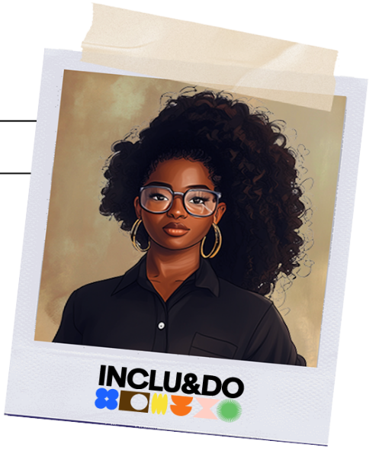
Les handicaps présents dans l’escape game

Aminata Diallo, Malentendante

La déficience auditive est unique pour chaque personne sourde, malentendante ou déficiente auditive. Elle prend de nombreuses formes variées qui impactent directement les parcours de vie, les modes de communication et la possibilité d’un appareillage. Allant de la gêne auditive comme les acouphènes jusqu’à la surdité totale, au moins 5 millions de personnes en France sont concernés par cette forme de handicap. Parmi elles, 88% développent une déficience auditive au cours de la vie pour 12% qui naissent avec.


Francesco Piroli, Malvoyant
La déficience visuelle désigne l’ensemble des troubles liés aux fonction visuelles. Les critères de l’état du champ visuel et de la mesure de l’acuité visuelle constituent les deux éléments clés pour analyser les dysfonctionnements visuels. Légalement, une personne aveugle est définie comme ayant une acuité visuelle inférieure à 1/20. Une personne mal-voyante détient une acuité visuelle après correction comprise entre 4/10 et 1/10 A l’échelle mondiale, 2,2 milliards de personnes souffrent d’un trouble de la vision selon l’OMS. En France, près de 1 700 000 personnes sont concernées.


Raphaël Leclerc, Trouble du Spectre de l’Autisme (TSA)

Ni trouble mental ou maladie psychique, le trouble du spectre de l’autisme fait partie des troubles neurodéveloppementaux. La notion de « spectre » retranscrit les nombreuses formes cliniques existantes, diversifiées dans la sévérité des symptômes et leurs impacts dans la vie quotidienne. L’autisme est caractérisé par des altérations qualitatives des interactions sociales, des troubles de la communication et du langage, des comportements stéréotypés, des intérêts spécifiques et des troubles sensoriels. Selon l’Institution National de la Santé et de la Recherche Médicale (INSERM), environ 700 000 personnes ont un TSA en France.

Carlos Lopez, Troubles anxieux

Les symptômes d’un trouble anxieux grave sont extrêmement variés et varient en fonction des personnes. Une personne concernée souffre d’émotions fortes qui rendent difficile de différencier les peurs, les angoisses ou encore le stress. Les inquiétudes générées sont excessives par rapport aux éléments réels et sont incontrôlables. Tout ceci impacte la vie quotidienne, allant au développement de comportements anxieux caractérisés par une hypervigilance de l’environnement, voire être sujet à des attaques de panique. Dans une population générale âgée de 18 à 65 ans, environ 21% présenteront un trouble anxieux à un moment ou un autre de leur vie.



Alma Ahmed, Trouble Déficitaire de l’Attention avec ou sans Hyperactivité (TDAH)

Ce trouble neurodéveloppemental est caractérisé par des troubles d’inattention et des signes d’hyperactivité et d’impulsivité selon les cas. Les symptômes d’inattention, d’hyperactivité et / ou d’impulsivité alternent de manière durable et significative la qualité de vie des personnes dans l’ensemble de ses environnements de vie. En France, environ 2 millions de personnes (enfants et adultes) sont atteintes de TDAH.

Minh Nguyen, Fibromyalgie
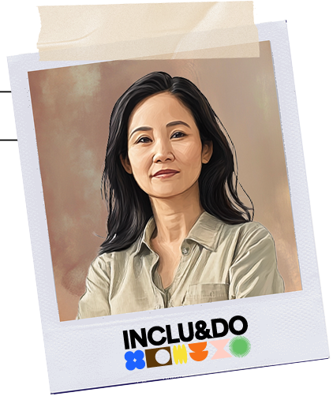
Cette maladie chronique handicapante est caractérisée par des douleurs diffuses dans tout le corps, associées à une fatigue persistante, des troubles du sommeil et divers autres symptômes. Ces derniers incluent des troubles cognitifs, une hypersensibilité (au bruit, à la lumière, ou aux températures), ainsi que des troubles digestifs et anxio-dépressifs (Fiche pratique réseau des référents handicap). Elle touche environ 2 % de la population, majoritairement des femmes âgées de 40 à 60 ans, mais peut aussi se déclarer chez les adolescents.

Qui contacter pour bénéficier d’une aide ?

Le Service PHASE

L’Université de Bordeaux propose un service spécialisé dans l’accompagnement des étudiants et des étudiants qui ont des besoins particuliers : les situations de handicap / maladie ; les sports de haut niveau, très bon et bon niveau ; les artistes confirmés ; les élus aux conseils d’établissement et CROUS ; les salariés ; …

Cet accompagnement a pour but de favoriser les chances et soutenir les projets d’études des personnes qui bénéficient de PHASE grâce à la mise en place d’un plan d’accompagnement personnalité et évolutif. Des aides techniques, à la communication, des aménagements dans les examens ou encore dans le cursus peuvent être mis en place.
Pour entrer en contact avec le Service PHASE, il faut contacter le ou la chargé d’accompagnement affecté au collège de rattachement. Une fois la prise de rendez-vous prit, la constitution d’un dossier personnel conduit à l’analyse des besoins personnels et l’élaboration d’un plan d’accompagnement au plus proche des besoins.

Contact
Contact

Contact
Contact

